**PixelCan - handleiding**

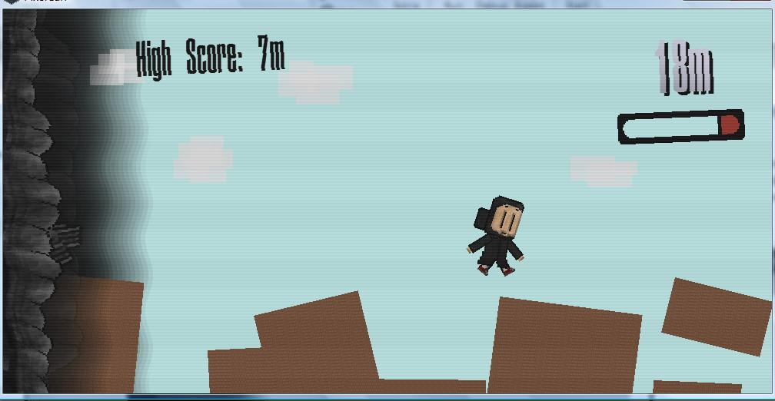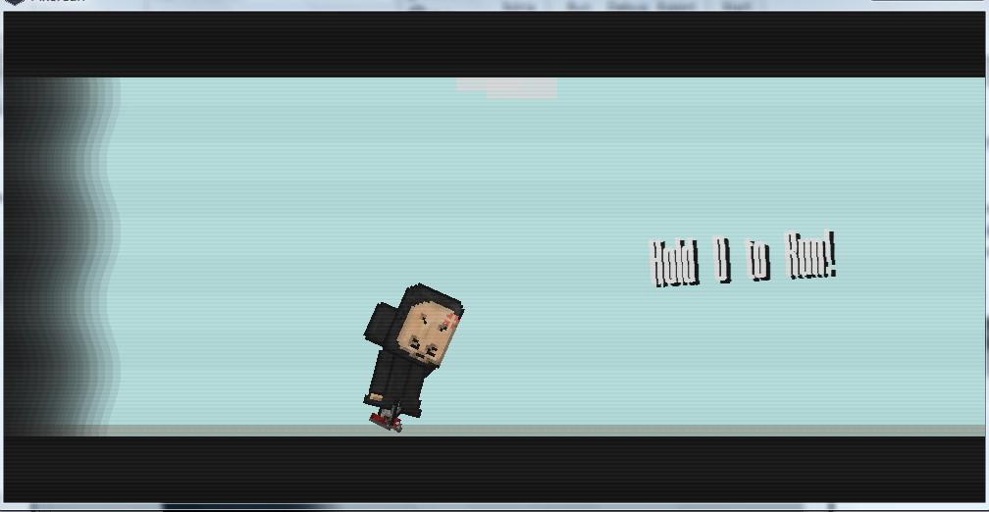

PixelCan is het avontuur van Can Ur, een 19-jarige Game Developer die boordevol ideeën zit, maar nog veel wil leren over game design en development.

Het is een grote strijd tegen de ‘negativiteiten’ van de opleiding, waar hij van weg rent.

Uiteindelijk als hij hard genoeg door blijft strijden zult hij zijn doel wel halen (dat is althans het motto van het spel, maar past natuurlijk ook toe in het echte leven)

Het spel is een infinite scroller voor één speler, met variabale levels en een geleidelijke (maar ook een abrupte) moeitegraad.

Het werkt op een manier dat jij niet werkelijk beweegt, maar het level buiten het scherm door middel van random functies ontstaat, en naar jou toe beweegt.

Het spel is te spelen in de browser maar ook als een standalone file op Mac, Windows en Linux. Op de browserversie kunnen sommige elementen afwijken, afhankelijk van de browser en de computer van de gebruiker.

PixelCan is gemaakt in de 2D Construct 2 engine, alle textures, geluiden, muziek, concepten, mechanieken en stijlkeuzes zijn uiteraard door mij zelf gemaakt.

Het spel is bespeelbaar voor alle leeftijden, want er zitten niet bepaald volwassen thema’s in, en het is ook vrij simpel en kindvriendelijk.

Controls zijn heel eenvoudig, je kunt zowel de pijltjestoetsen gebruiken om te bewegen (← & →) en te springen (↑), als de W-A-S-D toetsen. Ook kun je als je het écht niet te doen vindt de spatiebalk gebruiken om te kunnen springen.

Ik had wilde ideeën voor dit spel, om kleine gebouwen en structures toe te voegen waar je dan door heen moest lopen, om af te wijken van het ‘’standaard infinite scroller’’-idee. Maar ik heb helaas niet genoeg tijd gehad om alles volledig erin te kunnen verwerken, dus heb ik het maar simpel gehouden.

**V003 -**

jaja, ik heb geluisterd naar jullie, maar het spel is ook drastisch veranderd vergeleken met de ingestuurde versie (Dat was volgens mij v001).

* Door middel van cookies in de browser herinnert het spel nu je highscore, ook als je de game sluit.
* De levels zijn iets eerlijker, interessanter, en er is wat meer diversiteit in de levels.
* Uiteraard is het spel snel eentonig, maar het is nou eenmaal een infinite runner. **Tot de 50 meter** ben je in de ‘’Wood’’ level, dit is vrij simpel zodat de gebruiker makkelijk het spel op kan pakken. **Na 50 meter** beland je in het zogenaamde ‘’Abstracte’’ level, waar er wat meer ruimte tussen de platformen zit. Ook zijn deze platformen loodrecht of 45 graden gedraaid, om in het thema van ‘’abstract’’ (Mondriaan-stijl) te passen. **Na 150 meter** wordt dit het ‘’metalen’’ level, met platformpjes die minder frequent voorkomen, en voor het eerst ook zelf bewegen. Dit gedeelte is moeilijk. **Na 400 meter** heb je de ijslevel, waar de platformen nog sneller zijn. Dit gedeelte is genadeloos.

Uiteindelijk **na 800 meter** heb je een mix van alle levels in één. Veel succes met een kilometer maken!

* Enkele bug fixes
* Het spel heeft geluid en muziek! Helemaal zelf gecreeerd, ik zal uitleggen wat mijn stappen waren in een fimpje (met een general overview van alle changes gedurende de updates):

<https://drive.google.com/open?id=0B6xqmiCSNEGkSVFldzg3bnZxcVE>